PREDSTAVITEV: E-oskrba za varno bivanje doma.

Kaj je E-oskrba?
E-oskrba je socialnovarstvena storitev socialnega servisa, ki starejšim, invalidom in kroničnim bolnikom omogoča samostojnejše, bolj varno in neodvisno bivanje v domačem okolju, saj zagotavlja 24-urno povezavo z asistenčnim centrom oz. zdravstvenim osebjem in organizacijo pomoči, če jo uporabniki potrebujejo.
Veliko starejših, invalidov in kroničnih bolnikov živi ali preživi dosti časa samih na svojih domovih. Če, na primer, padejo ali se počutijo zelo slabo ali jih zadane možganska kap, ne zmorejo do svojega telefona ali do soseda, da bi poklicali na pomoč. Podatki kažejo, da starejši po padcu na domu na pomoč v povprečju čakajo več kot 18 ur, pri tem pa v Sloveniji zaradi posledic padca letno umre okoli 600 ljudi. V tovrstnih primerih storitev E-oskrbe predstavlja pomembno pomoč.

Kako E-oskrba deluje?
Uporabnik ima na svojem domu nameščen varovalni telefon z zvočnikom, mikrofonom in velikim SOS gumbom. S pritiskom nanj se na enostaven način takoj poveže z asistenčnim centrom, ki je na voljo 24 ur na dan in vse dni v tednu. Če uporabnik do varovalnega telefona ne more (na primer zaradi padca) oziroma ni v njegovi bližini, lahko klic sproži s pritiskom na SOS gumb na zapestnici. Uporabnik lahko sproži klic na pomoč tudi s posebnim obeskom s SOS gumbom, ki v primeru padca tudi samodejno sproži klic v asistenčni center. V asistenčnem centru strokovno osebje organizira ustrezno pomoč; če je potrebno, na dom uporabnika tudi napoti reševalce.
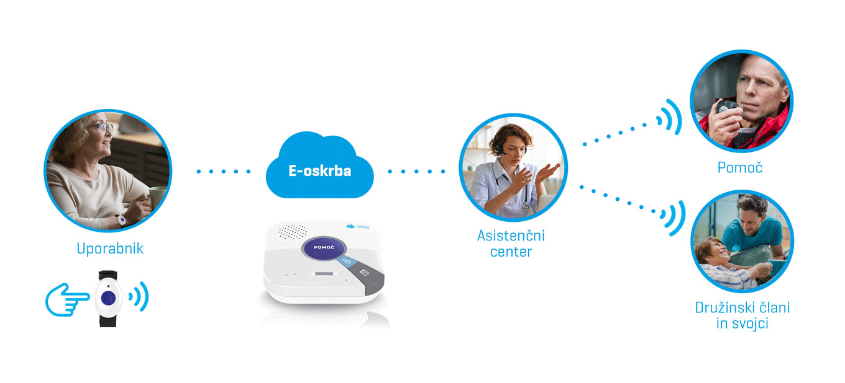

Kdo je upravičen do brezplačne E-oskrbe?
Do brezplačne storitve E-oskrba so upravičeni vsi, ki:
- so starejši od 65 let in pretežni del dneva bivajo sami;
- zaradi pridruženih kroničnih nenalezljivih bolezni spadajo v ranljivo skupino prebivalstva v primeru zbolevanja za koronavirusno boleznijo;
- jim je v skladu s predpisi s področja invalidskega in pokojninskega zavarovanja priznana invalidnost;
- v skladu s predpisi s področja invalidskega in pokojninskega zavarovanja prejemajo dodatek za pomoč in postrežbo;
- so stari 18 let ali več in so zaradi nevroloških oziroma nevromišičnih obolenj ogroženi za padec oziroma so zaradi kognitivnega upada pri demenci izpostavljeni različnim neželenim dogodkom v okolju.

Kaj prejmejo uporabniki ob naročilu E-oskrbe?
Uporabniki bodo z naročilom storitve brezplačno prejeli:
- varovalni telefon z gumbom za klic na pomoč,
- zapestnico z gumbom za klic na pomoč,
- mobilni detektor gibanja na obesku za klic na pomoč,
- SIM kartico z mobilnim paketom, ki omogoča neomejene dohodne in odhodne klice ter prenos podatkov za potrebe izvajanja storitve E-oskrba,
- storitve asistenčnega centra 24 ur na dan in vse dni v letu,
- tehnično pomoč, vzdrževanje, servis.

Kako poteka priklop E-oskrbe? Je za namestitev potreben poseg v prostor?
Tehnik dostavi opremo in jo priključi - brez vrtanja in brez kakršnihkoli posegov v prostor.
Naprava za pomoč se priključi na elektriko in se preko mobilnega omrežja Telekoma Slovenije samodejno poveže v sistem E-oskrbe. Hkrati se brezžično poveže tudi z baterijsko napajano zapestnico in obeskom, ki ju dobi uporabnik.
Na daljavo se spremlja delovanje storitve in baterij; za menjavo baterij poskrbi Telekom Slovenije. Uporabnik s tem nima nobenih skrbi.

Ali je pomembno, pri katerem operaterju ima uporabnik naročene komunikacijske storitve?
Ne. E-oskrba je popolnoma neodvisna od tega, pri katerem operaterju ima sicer uporabnik komunikacijske storitve.

Kje se lahko E-oskrbo naroči in pridobi več informacij?
Za naročilo in več informacij sta na voljo brezplačna številka 080 12 13 in e-naslov: eoskrba@telekom.si.
Prav tako dodatne informacije in naročilo storitve zagotavlja Zveza društev upokojencev Slovenije.
Več informacij je na voljo tudi na: E-oskrba - Zasebni uporabniki - Telekom Slovenije

